renal artery denervation for hypertension

研究进展
这篇 2020 年的 review [PMID:31327701] 讲了 renal artery denervation 的方法，以及治疗效果。这些方法都是物理化学的方式去除 renal artey nerve。 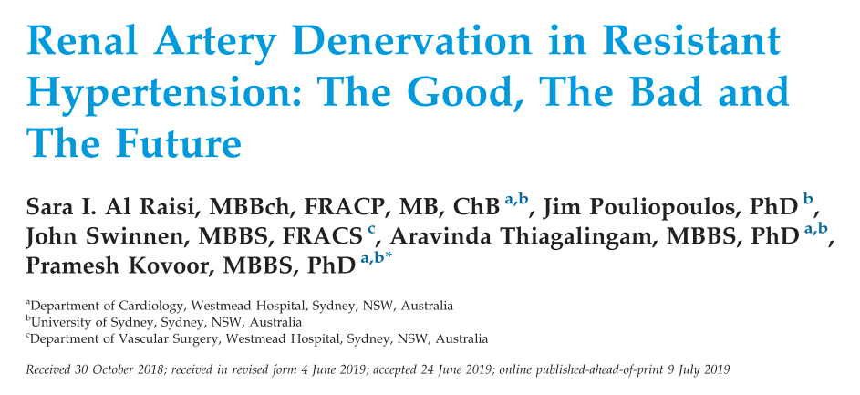
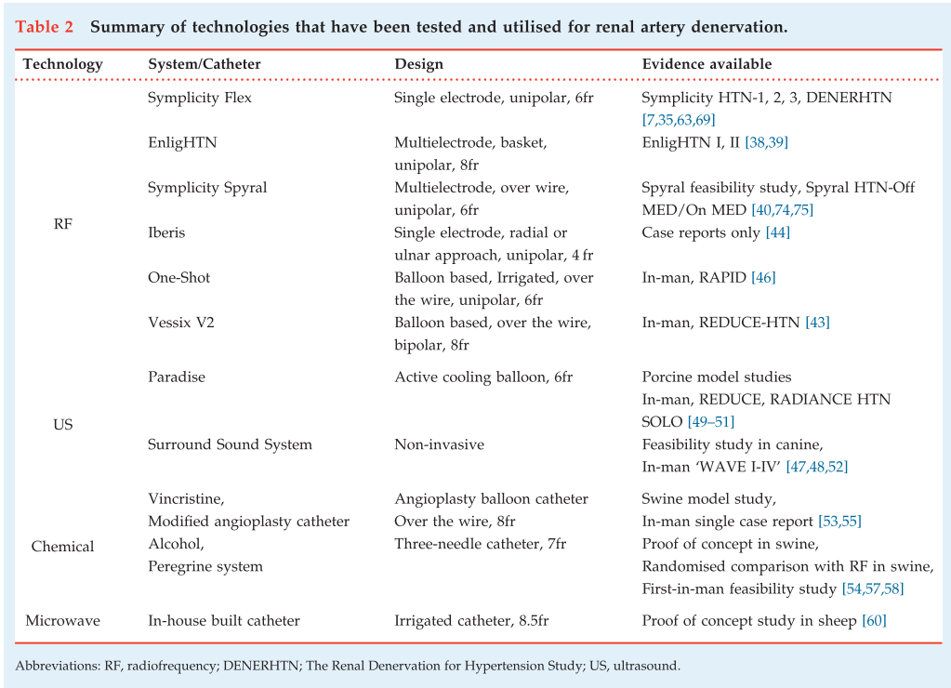

renal artery denervation 能够降低血压
这是一篇 review [PMID:21242507] 中统计的 renal artery denarvation 对血压的影响
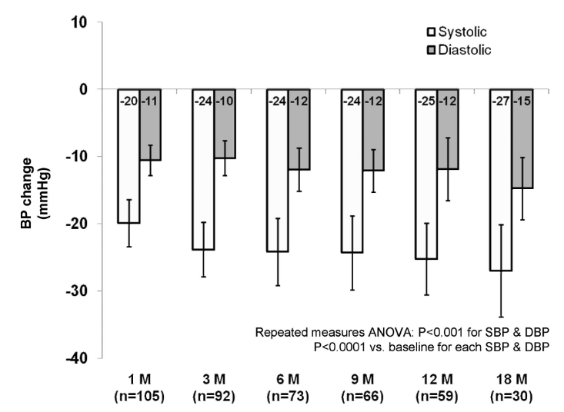

这是另外一篇文章 [PMID:25411365] 用 Capsaicin 去掉感觉神经后对血压的影响
静脉注射 Bradykinin 后血压和心率会升高，但是去掉感觉神经血压基本没有变化。
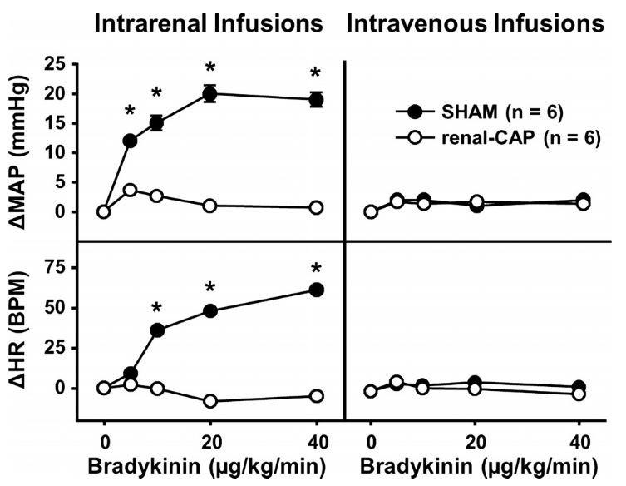
在 DOCA 高血压模型中去掉感觉神经的小鼠血压升高的幅度小于对照组
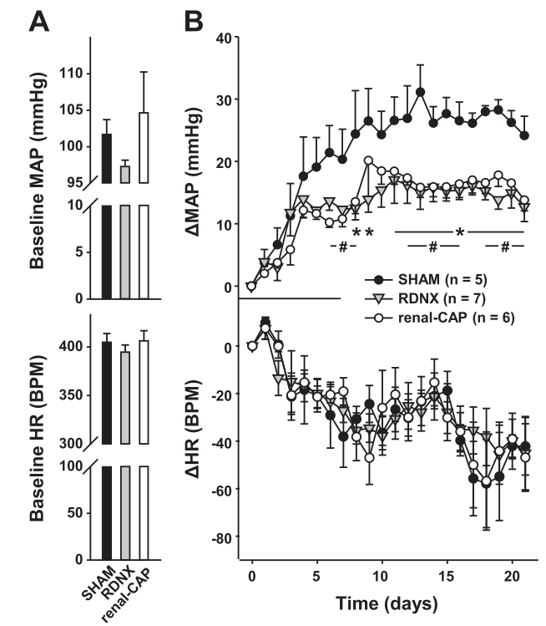

renal nerve denarvation prevents hypertension
这篇文章 [PMID:7721447] 说去掉感觉神经可以防止慢性肾衰引起的高血压
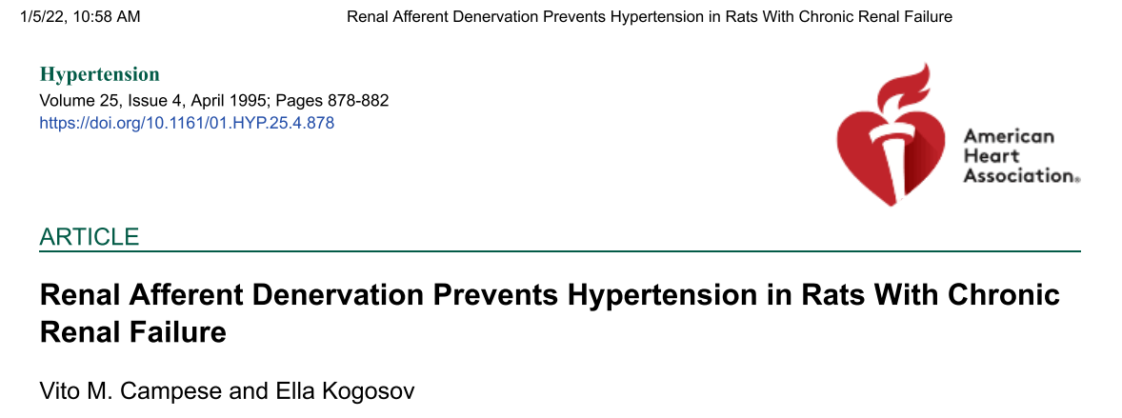
去除神经对血压的影响
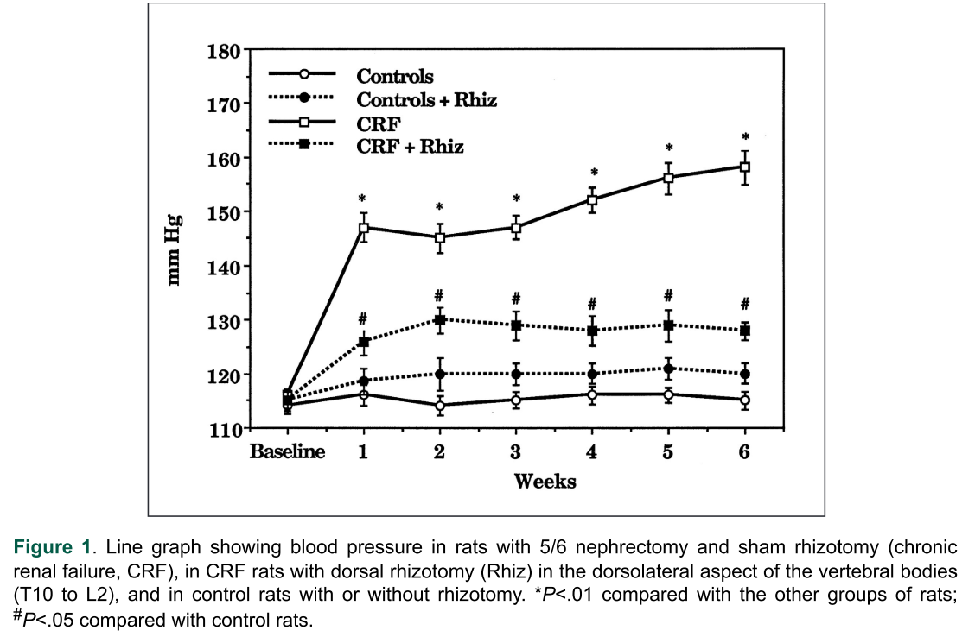
去除神经对 NE 代谢的影响
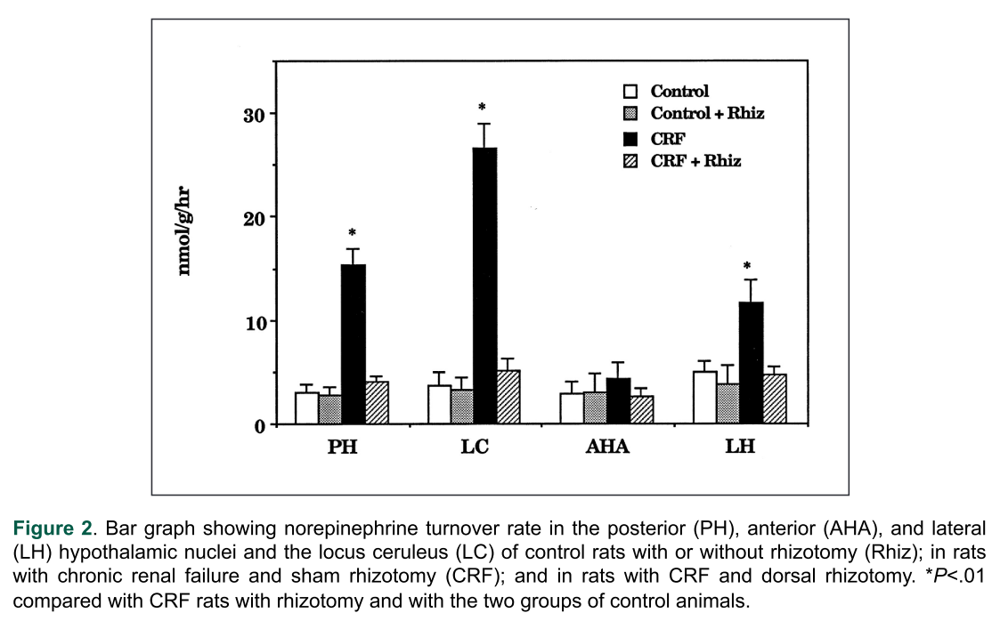

Tools
AAV for peripheral nervous systems
